МУНИЦИПАЛЬНОЕ АВТОНОМНОЕ ДОШКОЛЬНОЕ ОБРАЗОВАТЕЛЬНОЕ УЧРЕЖДЕНИЕ «ДЕТСКИЙ САД КОМБИНИРОВАННОГО ВИДА №1
«МАЛЕНЬКАЯ СТРАНА»
143968, Московская обл., Тел./факс 8 (495) 528-01-23
г.о. Реутов, ул. Реутовских ополченцев, дом 12 e-mail: madou_1reutov@mosreg.ru

Позновательно-творческий, краткосрочный проект
на тему: «День космонавтики»

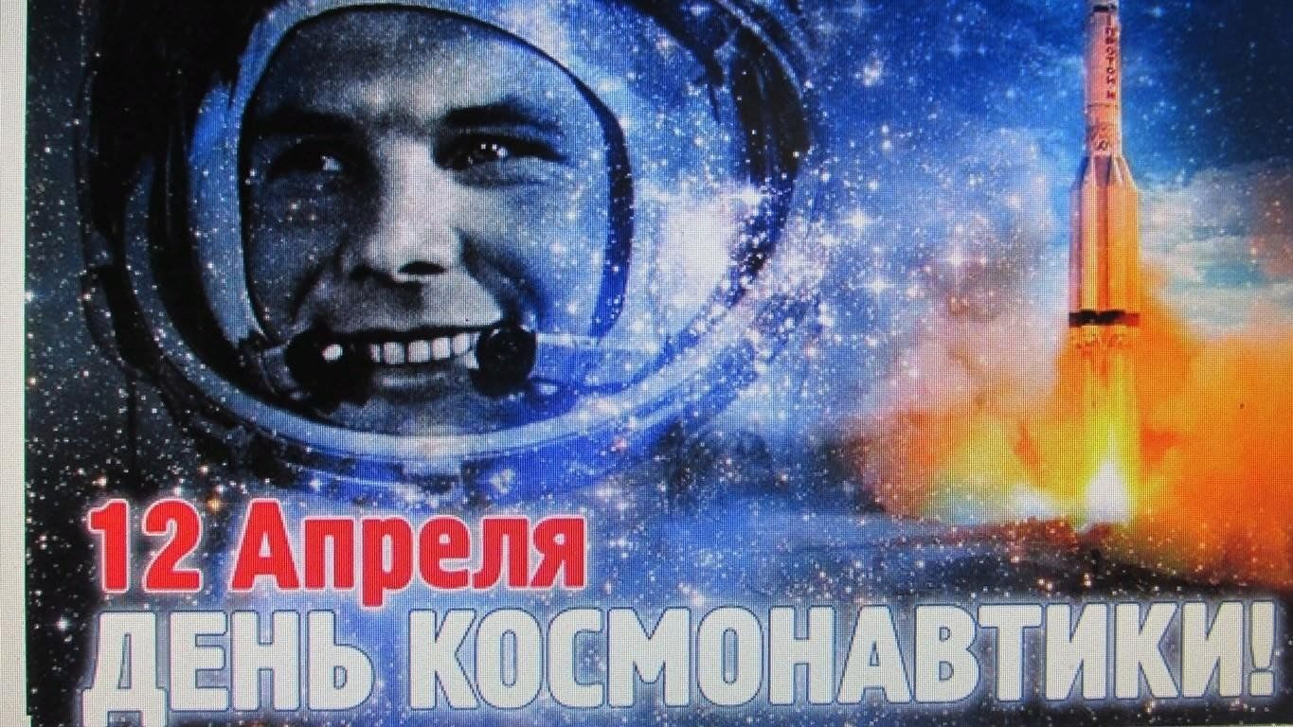

Руководитель проекта - воспитатель:
Мартиросян Н.Э.

г.о. Реутов, 2024г.
СОДЕРЖАНИЕ

Пояснительная записка ……………………………………………………3
Визитная карточка проекта ………………………………………………..5
План поэтапных мероприятий …………………………………………….6
Схема реализации проекта ………………………………………………...8
Работа по реализации проекта …………………………………………...9
Результаты проекта ………………………………………………………..10
Список литературы ………………………………………………………..11
Приложения ………………………………………………………………..12

Пояснительная записка
Актуальность темы:
Актуальность данного проекта обусловлена тем, что космос – это обширная тема, вызывающая интерес у детей и дающая возможность многосторонне развивать личность дошкольников. Знания, получаемые детьми, являются актуальными, необходимыми для них.
Современные дошкольники задают много вопросов о космосе, звездах, космонавтах, так как данная тема, как все неведомое, непонятное, недоступное глазу, будоражит детскую фантазию. Данный проект поможет детям научиться добывать информацию из различных источников, систематизировать полученные знания, применить их в различных видах детской деятельности.
Цель проекта: расширение знаний и представлений детей о космосе, о профессии космонавт, о планетах солнечной системы, развитие познавательного интереса, внимания, памяти, воображения, логического мышления, творческих способности.
Задачи:
- Поддерживать естественный интерес ребенка к объектам живой и не живой природы;
- Познакомить с государственным праздником Днем Космонавтики, с первым русским космонавтом Ю. Гагариным;
- Расширить представления детей о Солнечной системе, космических объектах, о деятельности людей по освоению космоса (о профессии космонавт, о личных качествах космонавта);
- Расширять словарный запас;
- Развивать интерес к окружающему миру, любознательность, фантазию, мышление, воображение;
- Воспитать чувство коллективизма, умение играть в группах;
- Воспитывать чувство патриотизма, гордости за Родину, за успех страны;
- Создать доброжелательную атмосферу и положительные эмоции у детей.
Ожидаемые результаты проекта:
1. Сформированы представления о космосе, планетах, летательных аппаратах, космонавтах;
2. Инициативное конструирование детьми из строительного материала, конструктора, бумаги ракет и самолётов по своему представлению, проявление творчества и детальности в работе;
3. Реализованы потребности детей в продуктивных видах деятельности.

ВИЗИТНАЯ КАРТОЧКА ПРОЕКТА

Название проекта | Вид и тип проекта | Участники | Возраст  детей | Продукты  проекта | Сроки реализации проекта
«День космонавтики» | Познавательно-творческий,  Краткосрочный,  групповой. | Воспитатели,  Дети,  Родители  Руководители проекта:  Воспитатель МАДОУ №1 «Маленькая страна»  Мартиросян Н.Э. | от 4  до 5 лет | Выставка работ «Ракета» | 08.04.2024 –  12.04. 2024

Структура проекта
Реализация мероприятий проекта велась поэтапно

План поэтапных мероприятий
I этап  Подготовительный | II этап  Реализация проекта | III этап  Итоговый
1. Сбор материала для реализации идеи.  2. Подобрать методическую, художественную и познавательную литературу по теме.  3. Подобрать дидактический материал.  4. Создание необходимых условий для реализации проекта. | 1. Беседы «Что такое космос?», «Солнечная система», «Кто такие космонавты»  2. С/р игры: «Кругосветное путешествие», «космонавты»  3. Пальчиковые игры: «Солнце», «Мы космический отряд», «Будем в космосе летать»  4. Выставка работ «Ракета»  5. Конструирование «Ракета».  6. Чтение литературы и просмотр мультфильма по книге К. Булычева «Тайна третьей планеты»  7. Подвижные игры: «Ждут нас быстрые ракеты», «Солнечные зайчики», «Солнышко и дождик»  8. Работа с родителями: консультация «Знакомство ребенка с космосом», папка – передвижка для родителей «Праздник 12 апреля – День космонавтики»  Консультации и оказание практической помощи в изготовлении творческих продуктов проекта в домашних условиях.  9. Рассматривание энциклопедий на тему космоса. | 1. Выставка детских работ «Ракета»

Схема реализации проекта

Образовательная область, деятельность | Совместная деятельность с детьми | Работа с родителями
Социально-коммуникативное развитие | 1. С/р игры: «Кругосветное путешествие», «космонавты», конструирование. | Консультация на тему: «Знакомство ребенка с космосом».
Познавательное развитие | 1. Рассматривание книг, детских  энциклопедий, альбомов, просмотр видео - роликов и мультфильмов о космосе. | Рассматривание энциклопедий на тему космоса
Речевое развитие | 1. Беседы: «Что такое космос?», «Солнечная система», «Кто такие космонавты»  2. Пальчиковые игры  3. Рассматривание энциклопедий на тему космоса. | Папка – передвижка для родителей «Праздник 12 апреля – День космонавтики»
Физическое развитие | 1. Подвижные игры: «Ждут нас быстрые ракеты», «Солнечные зайчики», «Солнышко и дождик» | Содержание подвижных игр.
Художественно-эстетическое развитие | 1. Выставка работ «Ракета» | Консультации и оказание практической помощи в изготовлении творческих продуктов проекта в домашних условиях

Работа по реализации проекта
Работа по реализации проекта проходила организованно. Дети с интересом включались во все виды деятельности проекта, проявляя инициативу и самостоятельность в разных видах деятельности: игре, общении, познавательной деятельности и др.
Ребенок обладает развитым воображением, которое реализуется в разных видах деятельности: рисовании, конструировании, лепке, и прежде всего в игре.
При ознакомлении с художественной литературой дети учились отвечать на вопросы по содержанию.
При формировании физической культуры, ребята учились самостоятельно выполнять развивающие упражнения, двигательные умения и качества.
Игры и упражнения развивали у детей психические процессы, любознательность, усидчивость, обогащался и активизировался словарь.
В рисовании у детей закреплялись умения рисовать в сотворчестве с воспитателем и другими детьми. Развивались творческие способности, мелкая и крупная моторика при выполнении двигательных действий.
Сюжетно-ролевые игры помогли ребятам на практике отработать полученные знания.

Результаты проекта.
В ходе реализации проекта у детей:
- Дети проявляют инициативу для совместного конструирования из строительного материала, конструктора, бумаги ракет и самолётов по своему представлению, проявление творчества и детальности в работе
- Сформировались знания о празднике «День космонавтики»; о космосе, о первом космонавте Ю.А. Гагарине.
- Развитые в соответствие с возрастом речь, воображение и мышление; умение взаимодействовать друг с другом.
- Дети чаще проявляют любознательность. Появилось чувство гордости к своей стране, умение слушать взрослых.
- В активном словаре детей появились слова: планета, космос, созвездие, ракета, скафандр, луна, вселенная, космонавт.

Список литературы
- Н. Е. Веракса, А. Н. Веракса. Проектная деятельность в дошкольных учреждениях. – М.: Просвещение, 2016.
- Дыбина О. В. Ознакомление с предметным и социальным окружением во второй младшей группе детского сада. Конспекты занятий. - М.: МОЗАИКА- СИНТЕЗ, 2015.
- Губанова Н.Ф. Развитие игровой деятельности во второй младшей группе детского сада. - М.: МОЗАИКА- СИНТЕЗ,2015.
- Н. В. Краснощёкова. Сюжетно-ролевые игры для детей дошкольного возраста. –М.: ТЦ «Сфера», 2010.
- От рождения до школы. Основная общеобразовательная программа дошкольного образования. Под.ред. Веракса Н. Е., Комарова Т. С., Васильева М. А. - М.: «Мозаика –Синтез», 2015.

Приложение 1
В рамках проектной деятельности: «День космонавтики» беседы с детьми.
Беседа на тему: «Что такое космос?»
Цель: сформировать у детей понятия «космос»
Ход беседы:
Ребята, вы смотрели когда-нибудь на небо? Что вы там видели? (ответы детей)Люди давно смотрят на небо и любуются звездами. Им очень интересно узнать какие они. А вы хотите узнать о звездах? Чтобы узнать о звездах, люди построили космическую ракету. И первыми отправили в космос собак: Белку и Стрелку, а когда они вернулись, люди тоже захотели приблизиться к звездам. Следующий посмотреть на звезды отправился Ю. А. Гагарин – это первый космонавт. В космосе очень и очень холодно. Если выйти в космос без специального костюма – можно моментально замерзнуть и превратиться в ледышку. Кроме того – в космосе очень мало воздуха и обычный человек там не сможет дышать. Именно поэтому на космонавта, который полетел в космос, одели вот такой скафандр. Скафандр очень теплый и защищает космонавта от холода даже в космосе. Кроме того – в скафандре человек может дышать – он снабжает человека воздухом. Когда космонавт сел в ракету, пошел обратный отсчет: «Пять, четыре, три, два, один, ПУСК!». Ракета взлетела, из ее хвоста вырвался огонь – так сильно работал ее двигатель. И ракета полетела высоко в небо. Она поднималась все выше и выше. И вот ракета оказалась в открытом космосе. Посмотрите, что увидел космонавт, когда в нем оказался. Это – наша планета Земля – мы на ней живем. Как видишь – она круглая и похожа на большой мяч. Наша планета – очень и очень большая. Поэтому мы не замечаем, что она похожа на шар. Но если подняться над землей высоко-высоко – то из космоса мы ее увидим такой, как на этой картинке. Посмотрите, какая красивая наша планета! Как вы думаете, что на нашей планете синего цвета? (ответы детей).

А что зеленого? Коричневого? (ответы детей). Посмотрите, а это небольшой шарик около земли – луна. Луна намного меньше земли и в космосе она выглядит тоже как шар. А вот таким космонавты увидели наше Солнце. Огромный светящийся огненный шар. Но подлететь близко к Солнцу космонавты не смогли – ведь Солнце очень и очень горячее. Если приблизиться к нему слишком близко – то можно вообще сгореть. А еще космонавты увидели другие планеты, которые вращались вокруг солнца. Посмотри, на этой картинке изображены все планеты, которые вращаются вокруг Солнца. Обрати внимание, какое огромное наше Солнышко! Оно больше всех остальных планет! А наша планета Земля – вот она – третья от Солнца – совсем небольшая по сравнению с другими планетами. Все планеты солнечной системы вращаются вокруг Солнца по своей орбите. На тех планетах, которые очень близко к Солнцу – очень жарко! Мы не смогли бы пробыть там и секунды! А на самых дальних планетах – которые далеко от Солнца – наоборот очень холодно, потому что солнечные лучи туда плохо долетают. На этой картинке вы можете увидеть какие разные по размеру бывают планеты и какое большое оказывается наше Солнце. С Земли Солнце нам кажется не таким большим, потому что оно очень далеко от нас. На самом деле – вот какое оно огромное! А вокруг планет космонавты увидели маленькие светящиеся шарики, похожие на маленькие солнышки, это были звезды. Давайте и мы с вами полюбуемся ими. Вот сколько интересного узнали космонавты о космосе.

Беседа на тему: «Солнечная система»
Цель: познакомить детей с людьми, полетевшими в космос
Ход беседы:
Таинственный мир космоса с давних времён притягивал внимание людей. Когда мы смотрим в ночное небо, там видим много звёзд, они нам кажутся маленькими сверкающими точками, потому что находятся очень далеко от Земли. На самом деле звезды — это огромные раскаленные газовые шары. Еще в далёкие времена люди придумали объединять звезды в созвездия, которым они дали названия.
Наше солнце — это тоже звезда, самая ближайшая к нам. Солнце -источник жизни на Земле, без солнечного света ни одно живое существо на нашей планете не могло бы существовать.
Солнце не одиноко, у него есть семья (солнечная система) — это планеты, которые кружат вокруг него каждая по своей дорожке.
Сегодня мы с вами познакомимся с солнечной системой.
Давайте представим, что мы смотрим в телескоп, сделайте ручки окошечком и поставьте кулачки друг на дружку (как в подзорную трубу) Смотрите, это кусочек звёздного неба (показываю макет неба, на который будем крепить солнце и планеты, прикрепляю Солнце на макет).
Чтобы запомнить названия планет есть астрономическая считалка.
Смотрит в небо звездочёт
Он планетам счёт ведёт:
Меркурий -раз,
Венера-два,
Три-Земля,
Четыре-Марс,
Пять-Юпитер,
Шесть-Сатурн,
Семь-Уран,
Восьмой -Нептун.
Самая первая планета, которая движется по самой первой дорожке вокруг нашего Солнца-планета Меркурий. На ней очень жарко, ведь она ближе всех находится к солнцу. (прикрепляю планету на макет. по очереди прикрепляю все планеты и описываю их коротко)
Это наша солнечная система. Какие планеты вы запомнили и можете назвать и показать?
Давайте представим, что мы летим на ракете в космос.
Один, два, три, четыре, пять (ходьба на месте)
В космос мы летим опять (соединить руки над головой)
Отрываясь от Земли (подпрыгнуть)
Долетаем до Луны (руки в стороны, покружились)
На орбите повисим (качаем руками)
И опять домой летим (ходьба на места)
Молодцы!

Беседа на тему: «Кто такие космонавты?»
Цель: познакомить детей с людьми, полетевшими в космос
Оборудование и материалы: портреты Ю. Гагарина, В. Терешковой
Ход беседы:
12 апреля наша стана отмечает День Космонавтики. Этот праздник, прежде всего для космонавтов. Космонавты — люди, которые летают в космическое пространство на ракетах. А кто знает, кто был первым космонавтом, полетевшим в космос? (Ответы детей.)
Юрий Алексеевич Гагарин родился 9 марта 1934 года. Детство Юрия прошло в деревне Клушино. Юрий Гагарин закончил с отличием училище летчиков. 12 апреля 1961 года с космодрома Байконур стартовал космический корабль «Восток». Когда Юрий Гагарин полетел впервые в космос, вся страна следила за его полетом, все люди волновались. И когда он приземлился, то все радовались. Люди выходили на улицы городов и устраивали праздник. Все гордились, что именно российский гражданин первым в мире полетел в космос. За этот подвиг Ю. А. Гагарину присвоено звание Героя Советского Союза. День полета 12 апреля был объявлен праздником – Днём космонавтики.
После полете Ю. А. Гагарина в космосе побывало очень много космонавтов, среди них были и женщины. Первая в мире женщина – космонавт – Валентина Терешкова.
Многие космонавты летали в космос не один раз. Сейчас совершаются совместные полеты космонавтов разных стран. Работа космонавтов, очень опасна. Труд их по достоинству оценила наша страна: все космонавты удостоены высоких наград.
Хотите ребята, я вам расскажу об испытаниях, которые космонавты должны пройти на Земле. Представьте, если бы вас посадили в большой шар, и огромный великан стал бы перебрасывать его из одной руки в другую. Чтобы вы почувствовали при этом? А вот еще одно испытание – представьте, что вас посадили в кресло, пристегнули ремнями, и машина со страшной силой закружила бы это кресло: вверх, вниз, туда-сюда. А еще ребята, когда ракета взлетает, она очень дрожит. Чтобы привыкнуть к этому, космонавта сажают в вибромашину и начинается такая тряска, что зуб на зуб не попадает.
Испытания серьезные. А почему же все космонавты справляются с ними, как вы думаете? (тренированные, занимаются спортом). Космонавт должен быть бесстрашным, почему? (люди не знают, с чем они могут столкнуться в космосе, исправна ли ракета). Чем занимаются космонавты в космосе? (проводят научные эксперименты, изучают поверхность Земли, уточняют прогноз погоды, обеспечивают радиотелевизионную связь).

Приложение 2

В рамках проектной деятельности: «День космонавтики» сюжетно-ролевые игры
Сюжетно-ролевая игра «Кругосветное путешествие».
Цель: формирование умения комбинировать различные тематические сюжеты в едино игровой сюжет.
Задачи:
- Закреплять умение детей брать на себя роль и выполнять действия в соответствии с этой ролью;
- Формировать умение трансформировать полученные знания в игровые действия;
- Развивать навыки социального партнерства;
- Развивать психические процессы: творческое воображение и фантазию, внимание, память, мышление;
- Развивать речь детей: обогащать словарный запас, умение вести ролевой диалог;
- Воспитывать дружеские взаимоотношения, взаимовыручку;
- Создать у детей эмоционально положительное настроение.
Предварительная работа:
- Беседа по лексическим темам: профессии, транспорт;
- Чтение художественной литературы по темам: С. Сахарного «Самый лучший пароход», К. Чуковского «Доктор Айболит», В. Сутеева «Короаблик»
- Просмотр мультфильмов «Капитан Врунгель», «Кораблик», «Степа моряк»
- Рассматривание иллюстраций и картин по тематике
- Обыгрывание отдельных сюжетов
- Изготовление атрибутов к сюжетно – ролевым играм «Больница», «Магазин», «Корабль»
- Изготовление коллажа по теме: Путешественники.
Работа с родителями:
- Домашний просмотр фильмов морская тематика
- Понаблюдать с детьми за работой продавца, доктора, кассира
- Изготовление атрибутов к сюжетно – ролевым играм.
Ход игры.
1часть: (дети заняты самостоятельной игровой деятельностью, у воспитателя звонит телефон, отвечает на вопрос)
- Да это детский сад
- группа «Город Чудес»
- «Путешествие»…
- Вы приглашаете нас, отправится в кругосветное путешествие?
- Сейчас посоветуюсь
- Ребята вы хотите отправиться в путешествие?
- Ну что ж, тогда собираемся в путь, берем все, что понадобится в дороге
(дети могут наряжаться, брать разные предметы, но при этом, должны объяснить для чего они взяли ту или иную веешь)
- На каком транспорте мы будем путешествовать? ведь дорога дальняя
(ответы детей, лучше остановиться на корабле)
- А где же нам его взять?
(можно построить, нарисовать, если есть готовый использовать его)
- Смотрите, у нас есть корабль! но нет капитана.
- Сможем сами справиться?
2 часть: (распределение ролей)
- Тогда капитаном буду я! Так как самая большая и много знаю
-Мне нужен помощник капитан, который будет управлять кораблем.
- Матрос, можно два, они должны следить за кораблем, исполнять приказы капитана, и не забывать про удобство пассажиров
- Нужен кассир, для того чтобы приобрести билеты на корабль
-Контроллер, который будет проверять билеты, и пропускать пассажиров на судно
- Нам нужен врач, следить за здоровьем путешественников
- Так же нужен продавец, где мы могли бы приобрести товар
-А еще, нам нужны пассажиры
-Ну что ж, роли распределены, тогда давайте собираться в путь!
3 часть: (покупка продуктов в дорогу «магазин»)
- Покупаем самое необходимое, что может понадобиться в пути
- Все готовы? идем покупать в кассу билеты
4 часть: (покупка билетов «кассир»)
- При покупке билетов вы должны назвать любые предметы, которые имеют круглую форму (яблоко, мяч, солнце, колесо)
Билетами будут служить разрезные карточки, кассир выдает детям, при правильном ответе
- Все приобретают билеты, и дружно шагают к кораблю.
5 часть: (проверка билетов «контролер»)
Игра «Найди пару» дети становятся парами, только в том случае если совпали картинки (контролер проверяет совпадение картинок, и пропускает на корабль)
6 часть: (Посадка пассажиров «матрос» «капитан»)
Капитан дает команду:
- Подготовить корабль к отплытию (осмотр корабля)
- Рассадить пассажиров (кому надо подставляет стулья)
- Пересчитать пассажиров
- Все на борту, всем хватило места, тогда в путь (корабль зашумел, приступил к движению)
- Поднять якоря
- Право руля, лево руля, так держать (и т. д.)
7 часть: (путешествие)
Дети плывут и поют песню «Мы едим, едим, едим в далекие края…»
(внезапно в корабле появляется вода)
- Ребята у нас беда, пробоина в корабле, наш корабль наткнулся на скалу
- Вода заполняет наше судно, что делать?
- Вычерпываем воду (тем, что есть в руках или руками)
- Корабль тонет,
- Смотрим налево, направо, ищем остров
- Матрос: вдали виднеется остров, плывем туда
- Капитан: всем покинуть корабль
- Матрос: всем за борт
- Пассажиры покидают корабль, ныряют в море
-Помогают друг другу плыть, чтоб никто не попал в беду и не утонул
-Люди тонут, помогите им выплыть на берег
8 часть: (остров «больница»)
- Ребята, кто пострадал, кому нужна помощь?
- На них напала акула, они нуждаются в перевязке
- Где наш доктор (доктор раскладывает больничку, и оказывает первую помощь пострадавшим)
- Пожалейте друг друга, все позади (дети обнимаются, жалеют друг друга)
- Мы спасены, Ура!
- Что-то я проголодался, вы хотите кушать?
- Капитан с матросом идут за дровами, будут разжигать костер (строят кострище)
- Девочки готовят еду, и накрывают стол (дети усаживаются в круг и кушают)
- Смотрите, уже темнеет, стало холодать
- Джунгли ночью опасны, здесь бродит много зверей, дождь скоро пойдет
- Пора строить шалаш, чтобы переночевать
9 часть: (постройка шалаша)
Дети предлагают из чего можно построить шалаш, нужно рассмотреть все варианты, предложенные детьми, например:
- Давайте сдвинем столы, и накроем пеленками, чтобы дождь не замочил нас
- А девочки найдут, на чем спать, ведь земля холодная (несут с кукольного уголка матрасики)
- Залазим в шалаш, начинается дождь (дети беседуют)
- Пора спать, а завтра мы подумаем, как добраться до дому….

Сюжетно-ролевая игра «Космонавты».
Цель: формирование социально-коммуникативного опыта детей средствами игровой деятельности.
Предварительная работа:
- рассматривание альбома «Ю. А. Гагарин», «Летчики – космонавты СССР», изображений планет, созвездий, макета Солнечной системы, иллюстраций и книг по теме «Космос»;
- беседы: «Почему в космос летают на ракете?», «Зачем летать в космос?», «Есть ли в космосе жизнь»;
- чтение детских энциклопедий (раздел космос);
- ознакомление с художественной литературой: Н. Носов «Незнайка на Луне»;
-художественная деятельность рисование - «Разноцветные планеты», «Этот загадочный мир»
конструирование - «Космические корабли».
Атрибуты: игрушечная звёздочка, конверт с распечатками планет, набор надувных модулей планет, скафандры, атрибуты с/р игры «Больница», схема ракеты, модуль солнечной системы.
Ход игры:
Воспитатель: Ребята, вы слышите? Кто-то плачет… (видит звёздочку, подходит).
- Звёздочка, что случилось? Почему ты плачешь? Расскажи мне…
- Ребята, звёздочка просит нашей помощи, у них на планете «Пчеляндия» закончились запасы воды. Мы сможем им помочь?
Дети: да-а-а!
Воспитатель: хорошо, тогда я буду ответственной за подготовку к полету. Кто-нибудь из вас знает, как выглядит планета «Пчеляндия? Какие планеты вы знаете?
Дети: Меркурий, Венера, Земля, Марс, Юпитер, Сатурн, Уран, Нептун, Плутон.
Воспитатель: молодцы! Смотрите, у звёздочки какой-то конверт, давайте посмотрим, что в нём! Что это?
Дети: планеты!
Воспитатель: посмотрите, все планеты нам знакомы? Может среди них есть подсказка?
Дети: эта планета не похожа ни на одну из тех, что есть в солнечной системе! Она похожа на тело пчелы. (овальное в черную полоску
Воспитатель: отлично! Молодцы! Теперь, мы знаем куда отправиться в путь!
Воспитатель: но вот беда, лететь то нам не на чем, а на чём летают в космос? На Самолёте?
Дети: на ракете!
Воспитатель: а кто летает на ракете? / Космонавты/
Для полета в космос нам нужен командир. Давайте подумаем, каким он должен быть?
Дети: командир должен быть сильным, смелым, ловким, отважным, решительным.
Воспитатель: чем он занимается в полете?
Дети: он управляет всем полетом, отдает приказы на борту.
Воспитатель: Ребята, а командиру одному не справится, давайте выберем помощника? Каким он должен быть?
Дети: должен быть очень умным, быстрым.
Давайте будет капитаном корабля, потому что он смелый, ловкий, а _____________ будет помощником , потому что он ответственный.

Воспитатель: ребята, в космос могут лететь только здоровые космонавты. Для этого перед полетом кто их должен осмотреть?
Дети: Врач.
Воспитатель: правильно, врачи осматривает космонавтом перед полетом и по возвращении на Землю, ведут наблюдение за состоянием их здоровья.
Воспитатель: Кто будет врачами? ______________ слушать дыхание _____________ проверять горло, _______________ измерять температуру.
Воспитатель: здравствуйте, доктор. Осмотрите, пожалуйста наших космонавтов перед полетом. (врач слушает, измеряет температуру, проверяет горло).
Воспитатель: Доктор, скажите, пожалуйста, наши космонавты здоровы? Могут лететь в космос? (Да)
Дети: Ура-а-а!
Воспитатель: но перед тем, как мы оправимся в полёт, я проверю вас на выносливость. Повторяйте за мной!
Физкультминутка:
Я хочу стать космонавтом, (поднять руки)
Надеваю я скафандр, (присесть и постепенно вставать)
Полечу я на ракете (соединить руки над головой)
И открою все планеты (обвести руками большой круг)
Воспитатель: Ребята, а как вы думаете, что обязательно понадобится нам в космосе?
Дети: скафандры. Потому что там нет воздуха!
Воспитатель: Молодцы! Берите скафандры. Ребята, нам осталось загрузить воду!
Пора нам отправляться в путь. Космонавты, занимайте свои места. /Космонавты занимают свои места/.
Командир: надеть скафандры! Пристегнуть ремни! (заводит ракету, она не заводится)
Воспитатель: что же это такое? Почему ракета не заводится? (варианты ответов детей)
Дети: нет бензина!
Воспитатель: Нужен заправщик! Кто сможет заправить нашу ракету?
(Заправляем ракету)
Воспитатель: готово! Полетели!
Командир: надеть скафандры! Пристегнуть ремни! Начать отчёт:
10 9, 8, 7, 6, 5, 4, 3. 2, 1, ПОЕХАЛИ!!! 5 минут полёт нормальный! Мы приближаемся к солнечной системе (перед ракетой стол со схемой солнечной системой).
Вижу планету «Пчеляндия». Приземляемся!
Воспитатель: Мы на месте! Нужно выгрузить воду.
(Выходим из ракеты и гуляем, как космонавты. В припрыжку)
Воспитатель: нам пора обратно в детский сад! Скоро придёт _______(имя второго воспитателя). Сегодня на обед____________
(Все садятся по местам)
Командир: надеть скафандры! Пристегнуть ремни! Начать отчёт:
10, 9, 8, 7, 6, 5, 4, 3. 2, 1, ПОЕХАЛИ!!!
Вижу нашу планету Земля! Приземляемся!
Воспитатель: Космонавты, что вы видели в вашем путешествии? Что вам понравилось?
Воспитатель: какие вы сегодня молодцы, ребята! Вот и закончилась наша игра! Вам сегодня понравилось играть? Кому мы сегодня помогли? / помогли нашим друзьям с другой планеты/ Все службы космодрома работали очень дружно. Всем большое спасибо! А, сейчас вы сами можете поиграть, поменявшись ролями!

Приложение 3
В рамках проектной деятельности: «День космонавтики» Пальчиковые игры
Пальчиковая игра «Солнце»
 | Пальцы широко Пальцы широко раздвину.  Руки так соединю.  Это солнышко с лучами.  Рады все его теплу. | (Перекрещенные ладони прижать друг к другу),  (пальцы раздвинуты в стороны),  (пошевелить пальцами)

«Космический отряд»
(Пальцы одной руки сжаты в кулак. Дети разжимают и сжимают пальцы)
Мы космический отряд,
Очень дружных пять ребят.
(Дети разгибают по очереди пальцы, сжатые в кулак, начиная с большого.
Говоря про пятый палец, придерживают его другой рукой)
1 – Гагарин,
2 – Титов,
3 – Леонов,
4 – Комаров,
5-ый женщина, а не мужчина -
Терешкова Валентина!
(Дети соединяют ладони перед собой и поднимают их вверх, вытягивая руки)
В космический корабль сели
"Будем в космосе летать"
(Дети по очереди загибают пальцы одной руки, начиная с мизинца, помогая указательным пальцем другой руки)
1,2,3,4,5.
(Дети вращают кистью, которая сжата в кулак)
Будем в космосе лететь.
(Дети по очереди разгибают пальцы, начиная с большого)
1 – комета.
2 – планета.
3 – луноход.
4 – звездолет.
5 – земля,
(Дети машут кистью руки, как бы прощаясь)
До свидания друзья!
(То же с другой руки. Или можно выполнять двумя руками вместе).

Приложение 4
В рамках проектной деятельности: «День космонавтики» Конструирование «Ракета»
Цель: создание коллективного панно по теме «Космос».
Задачи:
Образовательные:
- Закреплять и расширять представления детей в космосе.
-Формировать умение следовать устным инструкциям, читать схему.
-Закреплять приёмы сгибания и складывания бумаги, умение работать в технике оригами.
Развивающие:
- Развивать творческие способности, эстетический вкус, мелкую моторику пальцев рук.
-Развивать пространственное воображение и логическое мышление.
Воспитательные:
-Формировать умения работать в группах, сообща, договариваться.
-Формирование положительного эмоционального отклика.
Оборудование для воспитателя: офисная цветная бумага, ножницы, фото Ю.А. Гагарина, фото по теме "Космос".
Оборудование для воспитанников: офисная цветная бумага, элементы дизайна-звёздочки и пайетки разных цветов, конфетти, самоклейка блестящая, клей, простые карандаши, фломастеры, ножницы, листы тонированные формата А-3.
Предварительная работа: беседа о космосе, о первом полёте человека в космос, знакомство с портретами космонавтов, рассматривание фотографий, плакатов по теме, рассматривание карты вселенной, энциклопедии, чтение рассказов А. Митяева "Первый полёт", В. Бороздина "Первый в космосе", А. Леонова "Шаги над планетой".
Ход
Воспитатель: (Отгадывание загадки.)
Океан бездонный,
Океан бескрайний,
Безвоздушный, темный,
И необычайный,
В нем живут Вселенные,
Звезды и кометы,
Есть и обитаемые,
Может быть, планеты.
-Что это?
-Почему я загадала вам загадку про космос?
Дети: потому что 12 апреля день космонавтики.
Воспитатель: в этом году исполняется 55 лет со дня первого полёта Ю. А. Гагарина в космос.
Воспитатель: в каком году он совершил свой первый полёт?
-Как назывался космический корабль?
Воспитатель: а что мы с вами можем сделать к этому празднику?
Дети: нарисовать рисунки, сделать аппликацию, открытку.
Воспитатель: космос огромный и бесконечный. Давайте сделаем одну большую работу. Будем делать все вместе.
Воспитатель: а что бы вы могли наблюдать во время космического путешествия, глядя в иллюминаторы? (ответы детей)
Физминутка.
Раз, два - стоит ракета,
(Руки вниз)
Три, четыре - самолёт.
(Руки в стороны)
Раз, два хлопок в ладоши,
(Хлопки в ладоши над головой)
А потом на каждый счёт.
Раз, два, три, четыре -
И на месте походили.
(Ходьба на месте)
А сейчас мы с вами, дети,
(Присели, руки над головой соединили)
Улетаем на ракете.
(Подпрыгнули, встали на носочки)
В ясном небе солнце светит,
(Руки вверх, помахали)
Космонавт сидит в ракете.
А внизу леса, поля -
(Руки в стороны, покачивания)
Расстилается земля.
(Руки вперёд и разводим в стороны)
Объединяемся в космические команды по 4 человека. У нас уже есть 6 тонированных больших листов бумаги, которые вы приготовили. Потом мы соединим ваши работы и получим одно большое панно.
Воспитатель: из какой фигуры изготовим ракету? (ответы детей)
-Чем они отличаются? (ответы детей)
- Договоритесь в командах какие будут ваши ракеты по размеру и цвету.
Оригами. Ракета.
1. Выбираем заготовку-квадрат. Складываем пополам по вертикали и разворачиваем (получаем 1 сгиб по центру).
2. Сгибаем к центру правую и левую стороны квадрата (получили 3 сгиба).
3. Сгибаем к центру правый и левый верхний углы заготовки.
4. Правую сторону совмещаем с левым сгибом - обратно отгибаем по центру.
5. Левую сторону совмещаем с правой и отгибаем обратно по центру.
6. Переворачиваем. Рисуем карандашом две короткие вертикальные линии. Вырезаем треугольники слева и справа.
Готовые ракеты приклеиваем на основу.
-Как изготовить иллюминаторы? (Нарисовать кружочки и вырезать.)
-Какой ещё вариант можете предложить?
(Можно согнуть гармошкой цветную полоску и нарисовать круг. Так вырежем несколько одинаковых деталей)
-Чем дополним космическое пространство? Договоритесь в командах кто что сделает.
-Как и чем украсим космическое пространство. Готовыми элементами дизайна - пайетками и звёздочками.
Планеты можно нарисовать и вырезать из разноцветной бумаги и самоклейки.
- Давайте посмотрим какие работы получились у наших команд?
-Как соединим детали нашего панно?
-Какие варианты названий вы придумали?
-Какое вам понравилось больше всего?
Воспитатель: куда панно повесим?
-Кому покажем и о чём расскажем?
-Давайте сфотографируем нашу работу и отправим на интернет конкурс "Звёздный путь".
-Какие работы хотели бы ещё сделать? (ответы детей)

Приложение 5
В рамках проектной деятельности: «День космонавтики»
Подвижные игры
Подвижная игра «Ждут нас быстрые ракеты»
По залу раскладываются обручи-ракеты. По количеству их на несколько штук меньше, чем играющих. Дети берутся за руки и идут по кругу со словами:
- Ждут нас быстрые ракеты
Для полёта на планеты.
На какую захотим,
На такую полетим!
Но в игре один секрет:
Опоздавшим места нет!
После последних слов дети разбегаются и занимают места в «ракетах» (если детей много, то можно усаживаться в одну ракету по два-три человека) и принимают разные космические позы. Те, кому не досталось места в ракете, выбирают самые интересные и красивые позы космонавтов. Затем все становятся опять вкруг, и игра начинается сначала.

Подвижная игра «Солнечные зайчики»
Цель игры: обучение детей перепрыгивать через дорожку.
Материал. Зеркало, ковер, две ленточки или веревочки (длина 2-3м).
Воспитатель берет две ленточки, на расстоянии 20 см друг от друга делает дорожку. Затем с помощью зеркало показывает детям, как по полу, по стенам, по потолку прыгают солнечные зайчики. Во время показа воспитатель читает стихи.
Скачут побегайчики-
Солнечные зайчики.
Мы зовем их-
Не идут.
Были тут-
И нет их тут.
Прыг, прыг
По углам.
Были там-
И нет их там.
Где же зайчики?
Ушли.
Вы нигде их
Не нашли? (А. Бродский.)
Воспитатель, показывая детям приготовленную дорожку, предлагает им попрыгать как зайчики, но через ленточки. Подводит сначала одного ребенка к ленточкам (дорожкам) и показывает ему, как правильно нужно прыгнуть. Немного наклониться вперед, присесть и оттолкнуться обеими ногами и прыгнуть вперед как можно дальше, чтобы перепрыгнуть через две ленточки. Потом воспитатель приглашает другого ребенка. Пока каждый ребенок не сделает это упражнение (прыжок через дорожку). Можно подгруппу подвести к дорожке, чтобы они одновременно прыгали, вдоль дорожки, только на расстояние друг от друга. У кого не получается, воспитатель помогает. По желанию детей игра продолжается.
- Подвижная игра «Солнышко и дождик»
Задачи: совершенствовать движения, и выполнять их в соответствии с текстом.
Воспитывать доброжелательное отношение друг к другу.
Улучшать психофизическое самочувствие малышей на основе радостных, эмоциональных переживаний.
Проведение.
Ребята, посмотрите на небо, что там ярко светит? (солнышко)
Смотрите, а рядом тучка плывет, наверно дождик собирается.
А вы боитесь дождика?
Ребята давайте сядем на скамеечку — это будет наш домик, который спрячет нас от дождика. А пока дождика нет, давайте выйдем из домиков и поиграем.
“Солнышко, солнышко,
Посвети немножко!
Выйдут детки погулять –
Станут бегать и играть”
Повторяйте за мной слова и движения:
“Мы ногами топ-топ-топ,
А в ладоши хлоп-хлоп-хлоп,
Ай, да, малыши!
Ай, да, крепыши!
По дорожке мы шагаем,
И в ладошки ударяем.
Топ-топ, ножки, топ!
Хлоп-хлоп, ручки, хлоп!
(Стоя на месте, топают ножками, хлопают ручками)
Ай, да, малыши!
Ай, да, крепыши!”
(Руки на поясе, кружатся)
Ребята посмотрите, дождик начался.
(дети стучат по ладошке правой руки пальцами левой руки кап-кап-кап и наоборот)
Дождик пошёл. Скорее домой. (Дети спешат в домики)
Стало очень скучно! Давайте попросим дождик перестать капать!
“Дождик, дождик, веселей,
Капай, капай не жалей.
Только нас не замочи,
Зря в окошко не стучи”
Пойду, выйду на улицу, посмотрю, кончился дождь или нет?
Ребята смотрите закончился дождик,
теперь можно выходить поиграть, мячик с вами покатать.

Приложение 6
Консультации для родителей
Консультация «Знакомим ребенка с космосом»
«Человечество не останется вечно на земле, но, в погоне за светом и пространством, сначала робко проникнет за пределы атмосферы, а затем завоюет себе все околосолнечное пространство» К. Циалковский .
Еще с древних времен люди обращали свой взор к небу. Делая первые шаги по земле человек ощущал свою зависимость от неба. Наши предки хорошо знали и разбирались в повадках неба. Для него небо всегда было живым, многообразно себя проявляющим. И вот эту любовь и знание неба мы воспитываем дошкольников.
Наверное, каждый из вас, взрослых, также как и ваши дети, любите смотреть на звезды. Кто-то просто восхищается их красотой, кто-то о чем-то мечтает, кто-то хочет разгадать загадки, которые таит в себе космос.
В начале шестидесятых годов прошлого века не было в мире более популярных собак, чем простые дворняжки Белка и Стрелка.
Еще бы! Им впервые удалось летать больше суток вокруг планеты в настоящем космическом корабле, и при этом вернуться домой целыми и невредимыми!
За это время произошли огромные изменения: и в нашем обществе, и в вопросах изучения космического пространства. Теперь такого ожидания запуска ракеты в космос уже нет, новые достижения проходят мимо нас, а дети совсем перестали играть в космонавтов, тем более мечтать о профессии космонавта. Да и вообще, многие ли из них знают об этом? Наша с вами задача, уважаемые, родители, рассказать детям, что такое Вселенная и космос, из чего состоит Солнечная система, познакомить с космическими телами. А начинать знакомство нужно с простых рассказов в хорошей книге, а не с теории «большого взрыва». Нужны доходчивые рассказы о планетах и звездах, о том, что наша Земля – это огромный шар, на котором нашлось место и рекам, и горам, и лесам, и пустыням, и конечно всем нам, его жителям. Рассказать о полете человека в космос, о пришельцах и интересных явлениях в нашей жизни, связанных с пространством за пределами нашей планеты.
«Почему Луна превращается в месяц?»
Вид Луны меняется каждый день. Сначала она похожа на узенький серп, затем полнеет и через несколько дней становится круглой. Еще через несколько дней полная Луна постепенно становится все меньше и меньше и снова делается похожей на серп. Серп Луны часто называют месяцем. Если серп Луны повернут влево, как буква «С», то говорят, что луна «стареет», и вскоре исчезает совсем. Такую фазу Луны называют «новолунием». Потом постепенно Луна из узкого серпа, повернутого вправо превращается снова в полную. Перед тем, как превратиться в полную, она «растет» (если мысленно провести прямую линию через края серпа, получится буква «Р», т.е. месяц «растет»). Для объяснения того, что Луна такая разная и постепенно меняется от едва заметного «серпика» до круглой яркой красавицы, можно обратиться к модели с глобусом. Для этого понадобится глобус, какой-нибудь источник света, например, свеча или настольная лампа и маленький мячик – «Луна». Покажите детям, как Луна вращается вокруг Земли и что происходит с освещением, как оно влияет на вид Луны. Обращаясь вокруг Земли, Луна поворачивается к ней то полностью освещенной поверхностью, то частично освещенной, то темной. Вот поэтому в течение месяца непрерывно меняется вид Луны.
«Планеты и звезды».
Наша Земля – это огромный шар, на котором нашлось место и рекам, и горам, и лесам, и пустыням, и, конечно, всем нам, его жителям. Всё, что окружает нашу Землю, в том числе и сама планета, называется Вселенной, или космосом. Космос очень велик, и сколько бы мы ни летели в ракете, мы никогда не сможем добраться до его края. Кроме нашей Земли, существуют и другие планеты: Марс, Венера, Юпитер. Кроме планет, существуют звезды. Звезды – это огромные светящиеся огненные шары. Солнце – тоже звезда. Оно расположено близко к Земле, поэтому мы видим его свет и ощущаем тепло. Есть звезды во много раз больше и горячее Солнца, но они светят так далеко от Земли, что кажутся нам всего лишь маленькими точками на ночном небе. Для того, чтобы ребенку было понятно данное явление, можно сравнить свет фонарика днем и вечером в темноте. Днем при ярком освещении луч фонарика почти не виден, зато он ярко светит вечером. Свет звезд похож на свет фонаря: днем его затмевает Солнце. Поэтому звезды можно увидеть только ночью.

Папка – передвижка Праздник 12 апреля - День космонавтики; Юрий Алексеевич Гагарин - Первый человек в космосе. История космонавтики
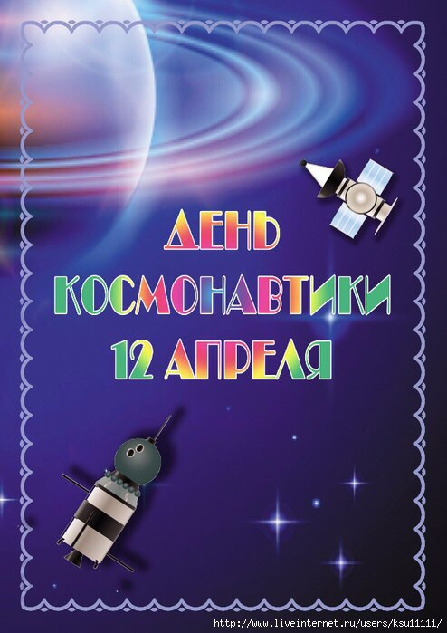
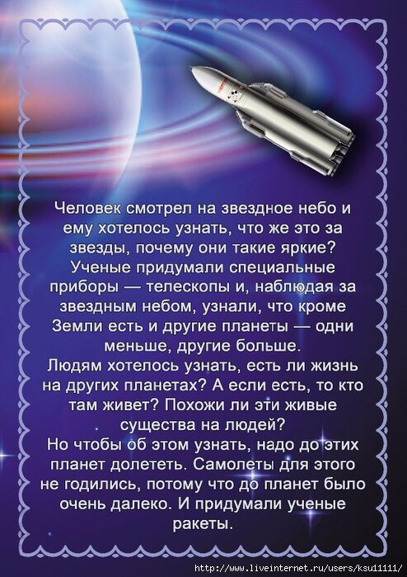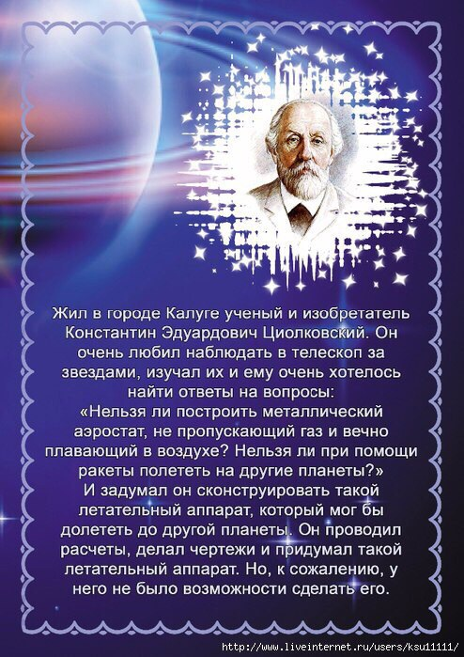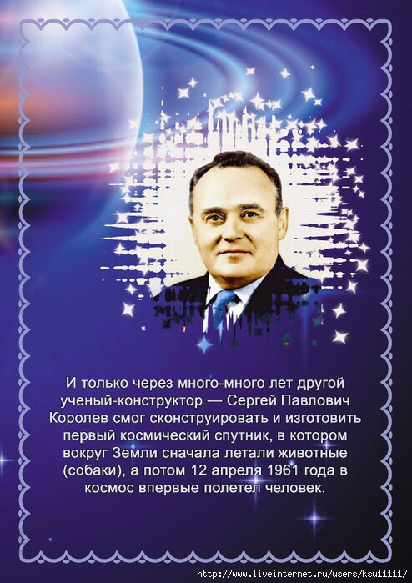

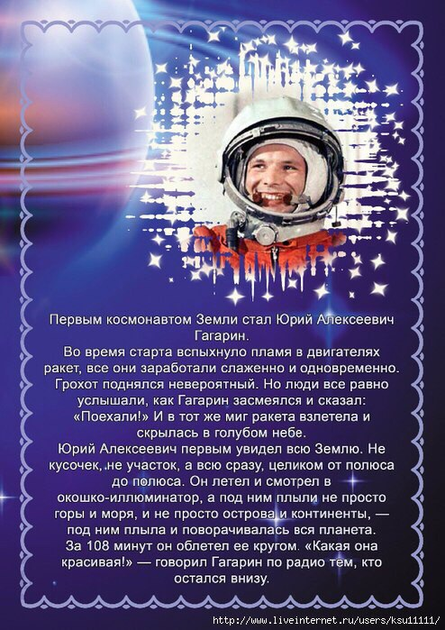
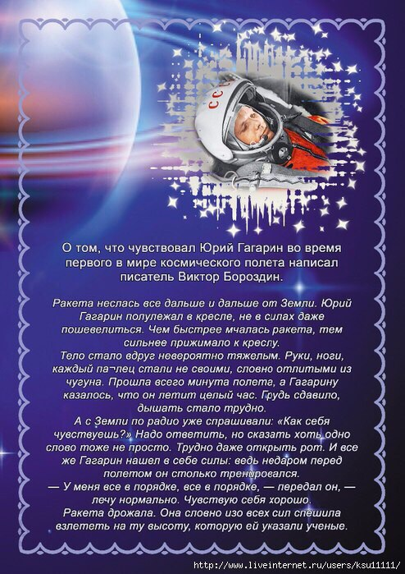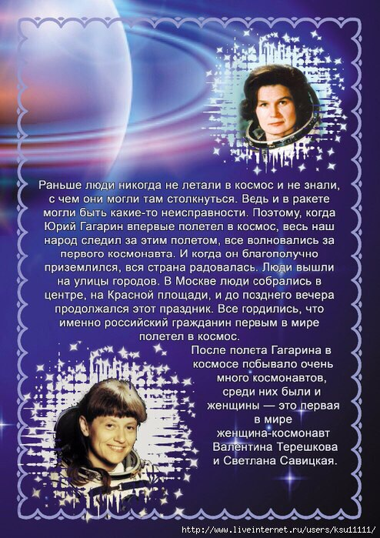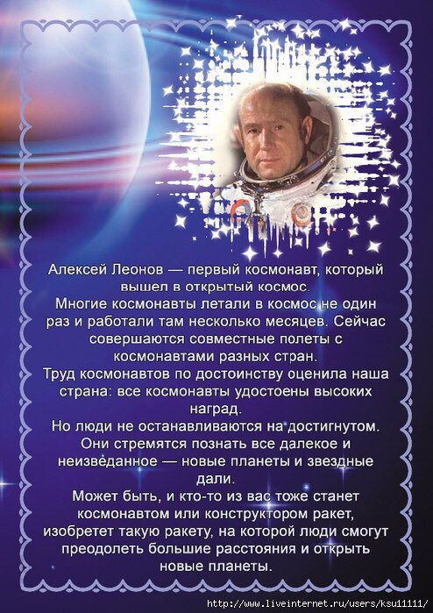

Приложение 7
Фотоотчет
